Объединяясь – творим и побеждаем орган печати школы № 135

Март 2017

Всемирный день гражданской обороны!  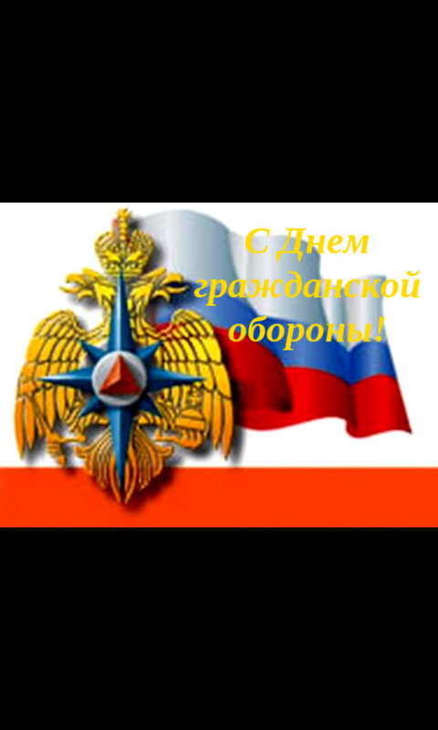  Ежегодно 1 марта отмечается Всемирный день гражданской обороны (World Civil Defence Day). В 1931 году по инициативе нескольких государств французский генерал медицинской службы Жорж Сен-Поль основал в Париже «Ассоциацию Женевских зон» — «зон безопасности», для создания посредством двухсторонних и многосторонних соглашений локальных зон безопасности во всех странах.  Впоследствии Ассоциация была преобразована в Международную организацию гражданской обороны (International Civil Defence Organisation, ICDO; русск. — МОГО). В 1972 году МОГО получила статус межправительственной организации. В настоящий момент государствами-членами МОГО являются 53 страны, 16 государств имеют статус наблюдателей, кроме того 15 организаций являются ассоциированными членами МОГО.  Всемирный день гражданской обороны, установленный в 1990 году, отмечается в странах — членах МОГО — с целью пропаганды знаний о гражданской обороне и поднятия престижа национальных служб спасения. День 1 марта выбран не случайно. Именно в этот день вступил в силу Устав МОГО, который одобрили 18 государств.  МЧС России вошло в Международную организацию гражданской обороны в 1993 году, имеет в постоянном секретариате МОГО представителей и участвует во всех основных мероприятиях, проводимых этой организацией.  В России этот праздник отмечают с 1988 г., но официально – только с 1992 г.  Всемирный день Земли служит напоминанием о том, что объединяет представителей тысяч профессий, национальностей и религиозных конфессий: несмотря на социальные и культурные различия, все мы – дети Земли.    Праздник Всемирный день воды отмечается каждый год 22 марта. Он был создан в 1993 году Генеральной Ассамблеей ООН.  Главной задачей этого праздника, по мнению его создателей, должно стать напоминание всем жителям Земли об огромной важности воды для поддержания жизни на нашей планете. Как известно, человек и животные не могут существовать без воды. Если бы на Земле не было водных ресурсов, то на ней и не зародилась бы жизнь.  Праздник "Всемирный день воды" проводится для того, чтобы привлечь к этим проблемам общественное внимание. Он позволяет вовлекать в их решение все большее количество государств. Осуществляется распространение информации о важности проблем, связанных с охраной водных ресурсов и пресной воды. Оказывается и реальная помощь, принимаются серьезные меры по снабжению питьевой водой жителей тех стран, где существует ее дефицит.  На территории нашей страны праздник "Всемирный день воды" отмечается с 1995 года. Его девизом является: «Вода - это жизнь». Он призван подчеркнуть величайшее значение воды в нашей жизни. Не стоит забывать о том, что и тело человека на две трети состоит из воды. Воду принято считать одним из самых ценных природных ресурсов. Постоянный рост населения и развитие промышленного производства увеличивают значение воды и обостряют | День гражданской обороны МЧС России отмечается 4 октября.  Всемирный день Земли!    Идея празднования Дня Земли принадлежит сенатору Г.Нельсону. Собрав студентов и назначив главой их маленького сообщества Д. Хайеса, Нельсон сделал справку на сарафанное радио. Новость о планируемом мероприятии быстро облетела студенческую среду, молодые ребята посвятили в свои планы родителей, друзей и всех, кого знали. Случилось невероятное: впервые без финансовых вложений удалось организовать мирное мероприятие столь грандиозных масштабов! Тысячи школ и ВУЗов поддержали инициативу, миллионы людей 22 апреля 1970 г. Вышли на демонстрацию с транспарантами и плакатами «Все люди – братья», «Береги Землю», «Земля – наша мать» и т.п.  В 1971 году сценарий повторился – миллионы демонстрантов, школьные утренники, студенческие вечера, публикации в СМИ. Основные мероприятия опять прошли 22 апреля, но когда отмечают с таким размахом, одного дня явно мало. Времени физически не хватало на все запланированные мероприятия – семинары, конференции, праздничные гуляния и т.д. Поэтому третью неделю апреля решено было объявить «Неделей Земли». И эта идея тоже была принята на «ура», за несколько десятилетий став одной из любимых американцами традиций.  проблему необходимости ее экологической защиты.  Всем нам надо помнить о том, что ресурсы воды не безграничны, и наше здоровье и жизнь прямо зависят от ее количества и качества. Не говоря уже о духовном значении рек, озер, вообще воды для нашего самочувствия.  На протяжении всей истории люди боролись с водой и за воду. Чистая вода – глобальная проблема человечества. Поэтому, отмечая День воды, мы должны помнить об этом и беречь наши водные ресурсы.  "Учитель года Казани - 2017"    2 марта в Ратуше Казани подвели итоги конкурса «Учитель года Казани – 2017». Тарасова Ксения Олеговна, учитель английского языка, стала победителем в номинации «Лучший классный руководитель».  Поздравляем Ксению Олеговну и желаем дальнейших творческих успехов и побед!!!  Поздравляем всех с началом каникул!!!  Дорогие обучающиеся ,во время каникул соблюдайте правила дорожного движения. Важно знать правила поведения на железной дороге. Не выходите на лёд!  Помните, что безопасность на каникулах – это чрезвычайно важный аспект отдыха!!!
  Редактор:
  Пичугина Аделина,
  Андронова Вероника

